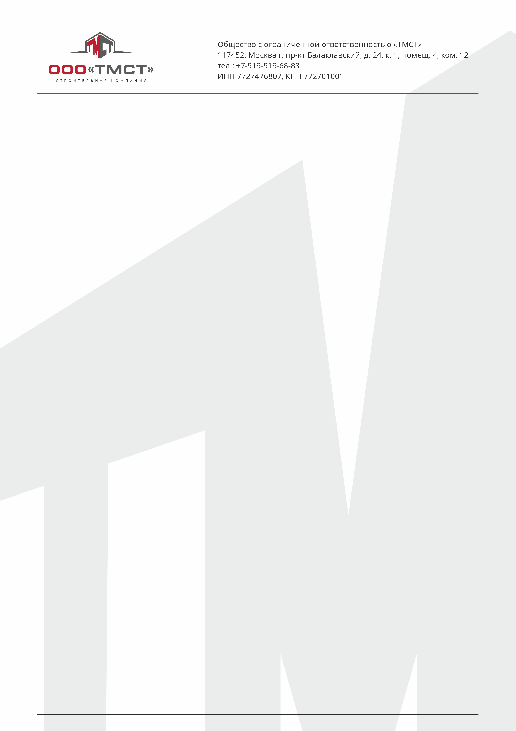
Карта партнера
ООО «ТМСТ»
Полное наименование организации | Общество с ограниченной ответственностью «ТМСТ»
Сокращенное наименование | ООО «ТМСТ»
ИНН | 7727476807
КПП | 772701001
ОГРН | 1217700533160
ОКПО | 54659020
Основной вид деятельности ОКВЭД | 41.20 - Строительство жилых и нежилых зданий
Юр./Факт./Почтовый адрес | 117452, г. Москва, вн. тер. г. муниципальный округ Зюзино, пр-кт Балаклавский, д. 24, к. 1, помещ. 1/1
Контактные телефоны | +74957736888  +79199196888 – Шлык Виталий Валерьевич
E-mail | tmst77@bk.ru
Наименование банка | ПАО Сбербанк
Расчетный счет | 40702810538000337145
Корреспондентский счет | 30101810400000000225
БИК | 044525225
Генеральный директор | Шлык Виталий Валерьевич
Действует на основании | Устава

